Roméo Hoff
Décès : 18 mars 1909, Brownsburg co.Argenteuil, Québec.
Sépulture : 22 mars 1909, paroisse Saint Michel de Wentworth.

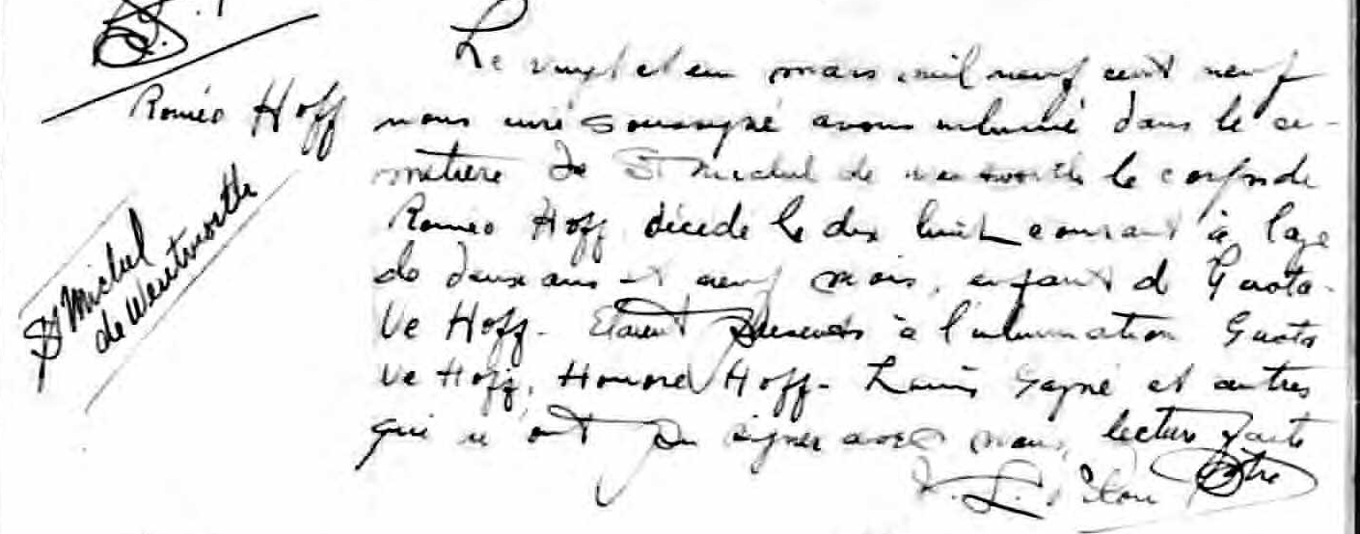

Roméo Hoff Le vingt deux mars mil neuf cent neuf, nous curé soussigné avons
inhumé dans le cimetière de St Michel de Wentworth le corps de
Romeo Hoff décédé le dix huit courant à l’age de deux ans et neuf mois,
enfant de Gustave Hoff. Etaient presents à l’inhumation Gustave Hoff,
Honore Hoff, Louis Gagné et autres qui n’ont pu signer avec nous,
lecture faite.

J.L.Pilon, ptre.

Référence : Ancestry (Fond Drouin)

